Τι πιστεύετε ότι είναι αυτά;
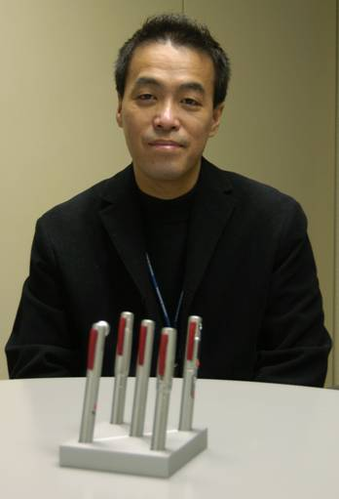
Κοιτάξτε προσεχτικά και μαντέψτε τι μπορεί να είναι…
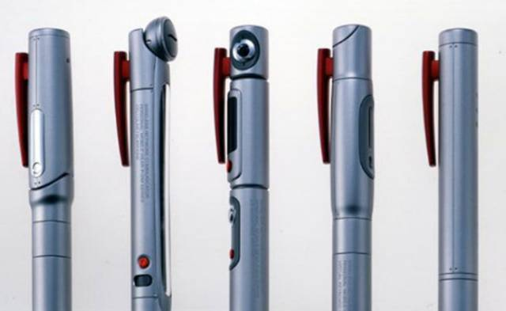
ΣΤΥΛΟ ΜΕ ΚΡΥΜΜΕΝΕΣ ΚΑΜΕΡΕΣ, σωστά;

Λάθος!
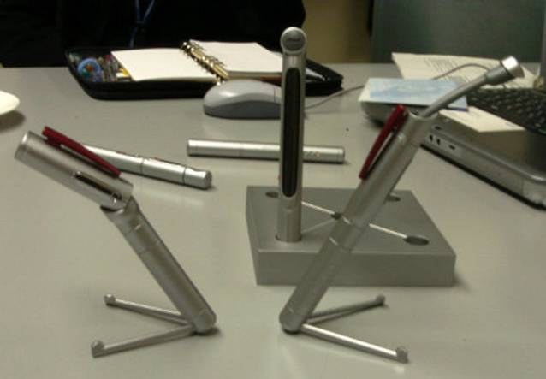
μπορείτε να μαντέψετε τώρα;
κυρίες και κύριοι... συγχαρητήρια! Μόλις είδατε το μέλλον του laptop.
σύντομα θα αντικαταστήσει τον υπολογιστή σας!
ΔΕΙΤΕ ΑΥΤΟ...
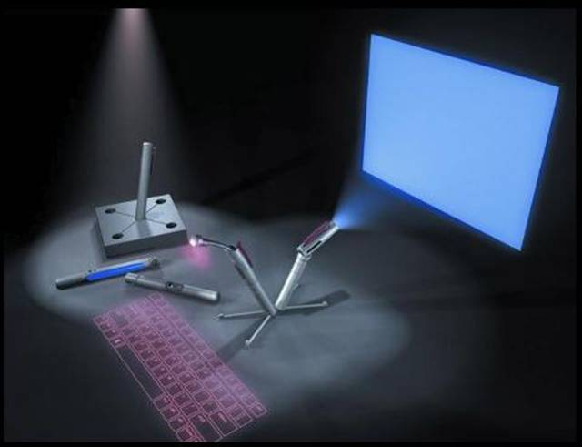
Στην επανάσταση των φορητών υπολογιστών, οι επιστήμονες έχουν προχωρήσει με τη τεχνολογία bluetooth... 